**ΦΥΛΛΟ ΕΡΓΑΣΙΑΣ 1**

**Αναγνώριση και Ταυτοποίηση Εξαρτημάτων Υπολογιστή**

**Στόχος: Οι μαθητές θα αναγνωρίσουν τα βασικά εξαρτήματα ενός υπολογιστικού συστήματος και θα κατανοήσουν τις λειτουργίες τους.**

**Οδηγίες:**

1. Δες τις εικόνες των εξαρτημάτων του υπολογιστή παρακάτω.
2. Στην Άσκηση 1, γράψε το όνομα του κάθε εξαρτήματος.
3. Στην Άσκηση 2 στον Πίνακα , ταιριάξτε κάθε εξάρτημα με την κατάλληλη λειτουργία του

**ΑΣΚΗΣΗ 1: Ταυτοποίηση Εξαρτημάτων**

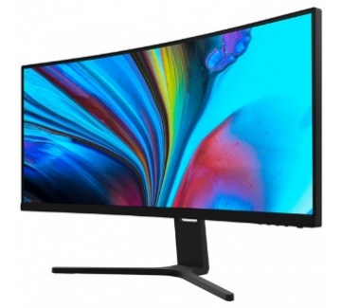

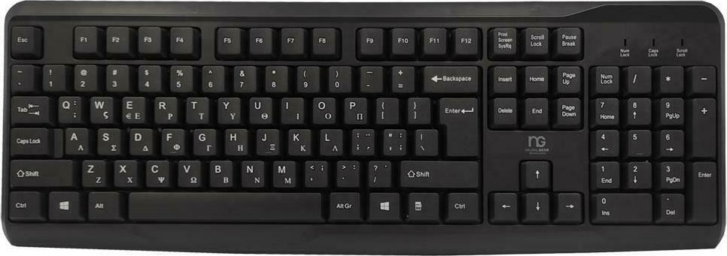

**2……………………………**

**1……………………………**

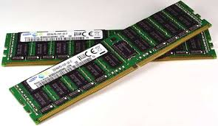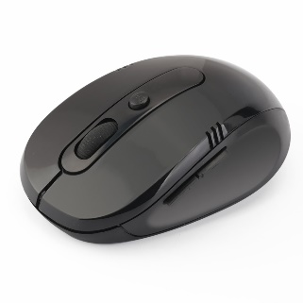

**4……………………………**

**3……………………………**

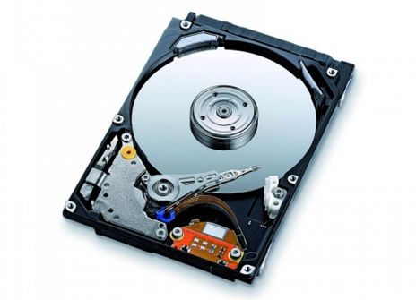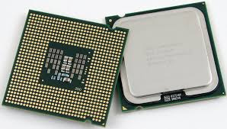

**6……………………………**

**5……………………………**

**ΑΣΚΗΣΗ 2 Λειτουργίες Εξαρτημάτων**

|  |  |  |
| --- | --- | --- |
|  | **Όνομα Εξαρτήματος** | **Λειτουργία Εξαρτήματος** |
| **1.** |  | Διαχειρίζεται την είσοδο δεδομένων |
| **2.** |  | Επεξεργάζεται τα δεδομένα |
| **3.** |  | Εμφανίζει τις πληροφορίες στην οθόνη |
| **4.** |  | Αποθηκεύει δεδομένα μόνιμα |
| **5.** |  | Αποθηκεύει δεδομένα προσωρινά |
| **6.** |  | Κατευθύνει την κίνηση στο σύστημα |

#### Ερωτήσεις Κατανόησης:

1. Ποιο εξάρτημα είναι υπεύθυνο για την επεξεργασία των δεδομένων;
2. Τι ρόλο παίζει η μνήμη RAM στον υπολογιστή;
3. Γιατί είναι σημαντικός ο σκληρός δίσκος;